Полевые геоботанические исследования как первый этап создания новой геоботанической карты Кольского полуострова
Н.Е.Королева ¹, А.Р.Лошкарева ²
¹Полярно-альпийский ботанический сад-институт им. Н.А. Аврорина КНЦ РАН, г.Кировск, Мурманская обл., ²МГУ им.М.В.Ломоносова, Москва
¹flora01@rambler.ru, ²aloshkareva@gmail.com
Field geobotanical researches as the first stage of work on a new geobotanical map of the Kola Peninsula
N.Е. Koroleva¹, А.R.Loshkareva²
¹Polar-Alpine Botanical Garden-Institute (PABGI), Kirovsk, Murmansk region,
²Lomonosov MSU, Moscow
¹flora01@rambler.ru, ²aloshkareva@gmail.com

Аннотация
Существующая карта растительности Мурманской области была создана более 50 лет назад, в связи с чем возникла необходимость создания новой, современной карты на основе дешифрирования космических снимков. В качестве первого, ключевого участка карты был выбран район в среднем течении р. Териберка, в подзоне березовых криволесий. Первым этапом работы стали полевые исследования территории в июне 2011 г., в ходе которых провели сопоставление ландшафтно-растительных контуров на местности с контурами, выявленными на космических снимках, и выполнили более 130 геоботанических описаний с точной привязкой по географическим координатам. Растительные сообщества в районе исследований были отнесены к выделенным ранее типам биотопов. Результаты геоботанических исследований будут использованы для характеристики эталонных объектов при дешифрировании снимков и последующем создании легенды и типологической карты растительности данного участка.
Abstract
The existing Map of Vegetation of Murmansk Province has been created more than 50 years ago, and now it is to be revised by means of GIS-Technologies. The forest-tundra area in the middle way of the Teriberka River has been chosen as one of key sites for new map. The field work in June, 2011, resulted in 132 vegetation description, biotopes (habitats) classification and comparison of landscape-vegetation contours with the contours of space images. The results of vegetation description and biotope typology will be used for the characteristic of reference objects, at interpretation of images and the subsequent creation of the legend and typological vegetation map of the area.
Введение. Картографирование растительного покрова Мурманской области имеет большое значение, как для изучения современного состояния растительного покрова, так и для решения широкого круга практических задач, в частности, для оценки биоразнообразия и ресурсного потенциала области как части Евро-Арктического региона. Хотя исследования флоры и растительности Кольского полуострова ведутся с конца XIII века, геоботанически его территория изучена все еще неравномерно. Наряду с довольно полно обследованными районами существуют настоящие «белые пятна» [6], а полного геоботанического обследования и картографирования Кольского полуострова в крупном масштабе не проводились никогда. Первой крупномасштабной картой-схемой растительности для Мурманской области можно считать описание и карту Хибин [1]. Е.Г. Чернов [9] с 1935 г. проводил геоботаническое изучение Кольского полуострова, результатом которого стала Карта растительности Кольского полуострова в масштабе 1:1 000 000. Впоследствии картографирование полуострова производится регулярно, карты Кольского полуострова в составе карт СССР и Европейской части СССР создаются в атласах (масштабы 1:15 000 000 – 1:17 000 000) и в виде мелкомасштабных настенных карт (1:2 500 000 – 1:4 000 000). Отдельно следует выделить карту растительности Кольского полуострова в масштабе 1:2 000 000, изданную в Атласе Мурманской области [11], а также карты растительности, созданные в недавнем прошлом на основе обработки и дешифрирования космических снимков на территорию всей России [2,7,10]. Все геоботанические карты на тундровую и лесотундровую части Кольского полуострова являются мелкомасштабными. Для решения теоретических и практических вопросов назрела необходимость выполнить средне- и крупномасштабное картографирование растительности данного региона.
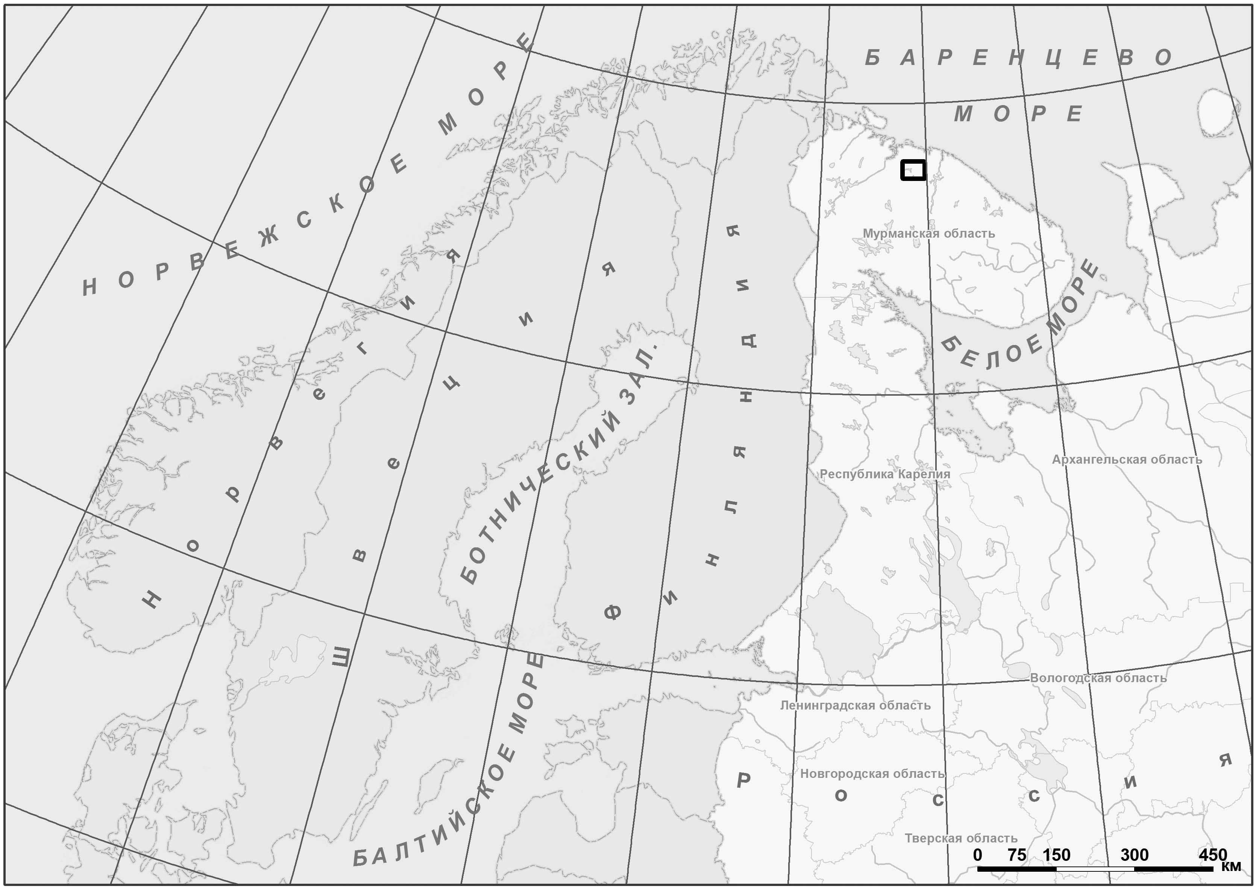
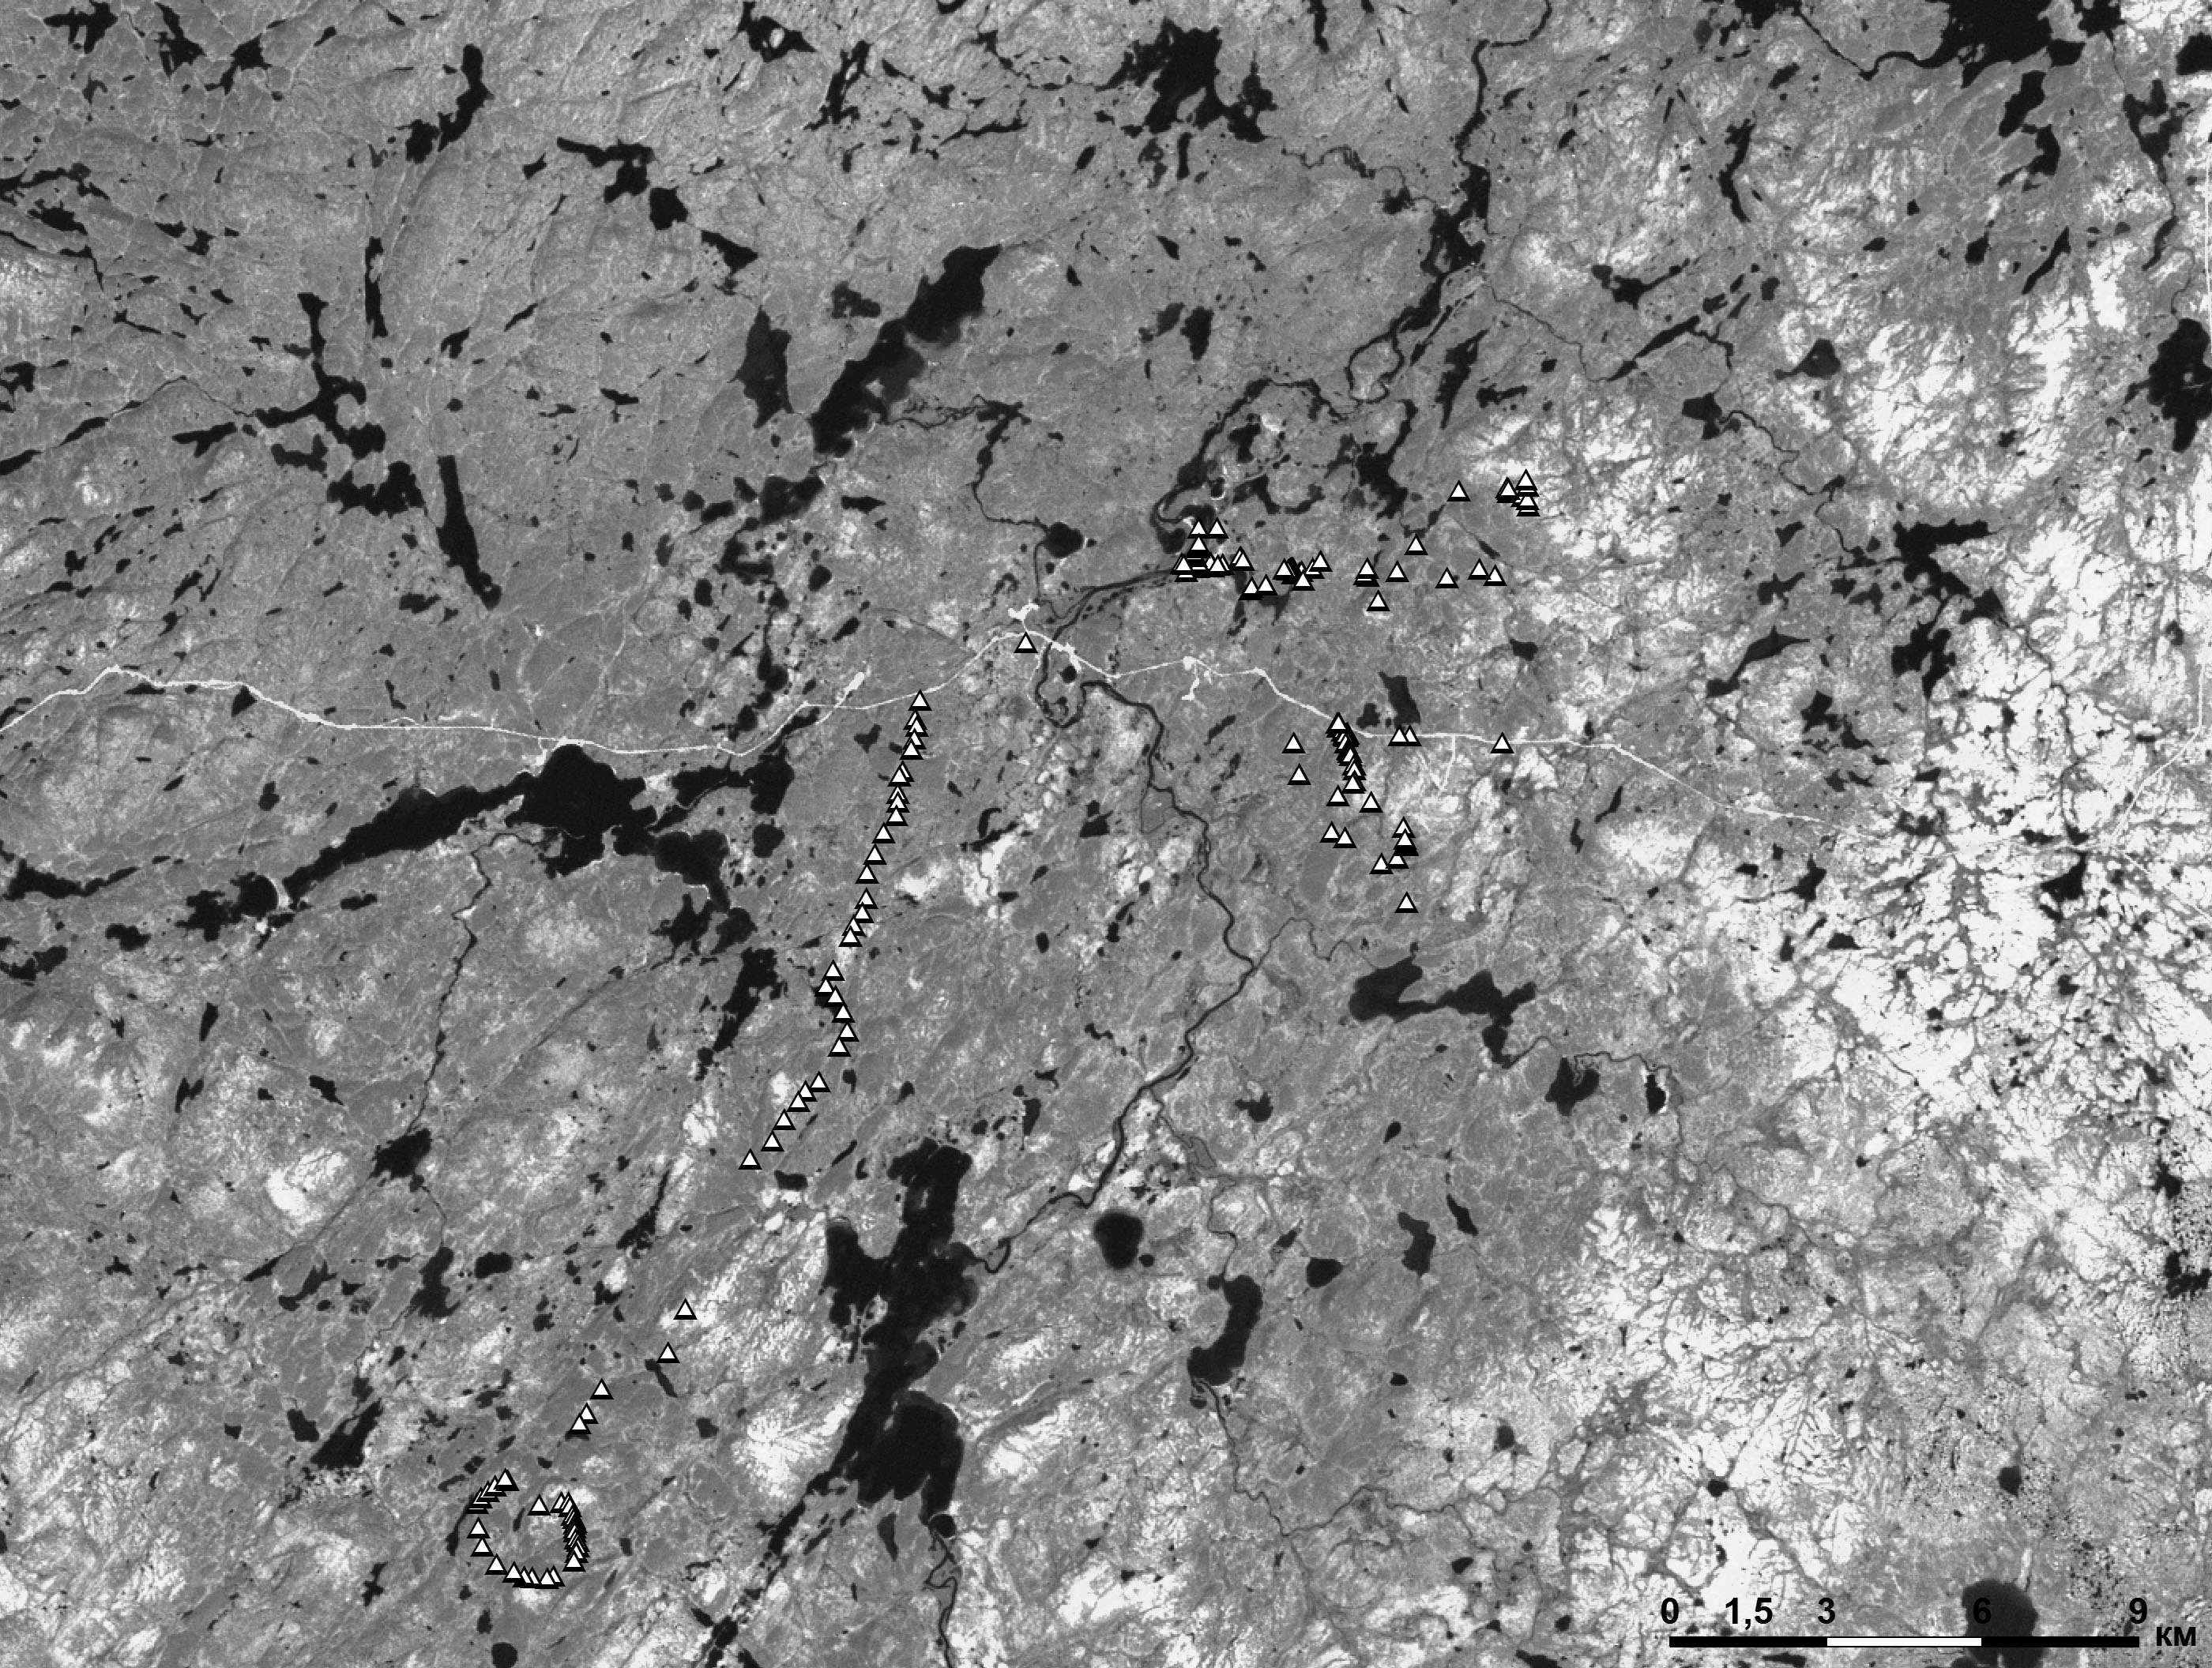
Характеристика района исследований. Выбранный ключевой участок расположен в северо-западной части Кольского полуострова к западу от Мурманска в районе оз. Канентъявр (рис.1). Его площадь составляет около 1300 км². Рельеф – холмисто-грядовый, с превышением высот до
а
б
Рис. 1. Район исследования
а – расположение на карте
б – фрагмент снимка Landsat TM на территорию исследования, с отмеченными точками полевых описаний

150 м, образован чередованием ступенчатых тектонических морфоструктур с выположенными (иногда платообразными) вершинами, моренных холмов и гряд, заболоченных понижений и долин рек. Почвообразующими породами являются щебнистая морена, элювий кристаллических коренных пород, кроме того, в древней долине р. Териберки развиты мощные песчаные флювио-гляциальные отложения, а в бессточных ложбинах и заболоченных долинах – мощные торфяные отложения, здесь на болотах присутствует сезонная мерзлота до конца июня – середины июля ниже 25-30 см от поверхности. Гидрографическая сеть представлена относительно крупными реками, ручьями и многочисленными озерами. Долины ручьев и берега озер сильно заболочены, крупные реки имеют небольшие участки развитой поймы. Озера занимают в основном котловины тектонического происхождения, самые крупные из них - оз. Канентъявр и оз. Пуарентъявр. Весь ключевой участок расположен в подзоне лесотундры (или березовых криволесий и редколесий) зоны тайги, на возвышенностях выражена высотная поясность (пояс березовых криволесий и горно-тундровый пояс).
Методика и результаты исследования. Современная геоботаническая карта – это сложное произведение, интегрирующее все свойства растительности и отражающее ее флористический состав, фитоценотический статус, динамическое состояние, экологические и географические связи. Ее создание возможно лишь совместными усилиями специалистов картографов и геоботаников. Эта работа начинается с методической разработки совместных полевых исследований, поскольку, при существующем уровне научной специализации картограф не в состоянии составить полное, качественное геоботаническое описание, а также полностью правильную с геоботанической точки зрения, всеобъемлющую легенду к карте, а геоботаник, в свою очередь, испытывает затруднения при анализе космических снимков, не может верно оценить возможность отражения того или иного контура растительности на карте. Экспедиционное сотрудничество специалистов-геоботаников и студентов-картографов в рамках учебной практики позволяет получить новые навыки в области картографии и геоботаники соответственно, а также хороший, качественный полевой материал для подготовки будущей карты, благодаря изучению данного района, как с геоботанической стороны, так и со стороны анализа космических данных с использованием современных GIS-технологий.
Перед проведением полевой части практики была выполнена обширная камеральная подготовка, включавшая в себя:
- Поиск, подбор и печать хороших, безоблачных снимков на территорию исследования. В качестве таких снимков были выбраны Снимки Landsat TM, обеспечивающие хороший охват территории (185x185 км), и при этом, обладающие достаточным пространственным разрешением для проведения картографирования растительности (30 м). При подборе разновременных снимков мы предъявляли следующие требования к ним: во-первых, отсутствие облачного покрова на исследуемой территории, во-вторых, выполнение съемки в период активной вегетации растительности на данной территории (июнь-август).
- Изучение литературных данных о растительности данного района, выбор типологического подхода для предварительного варианта легенды будущей карты.
- Разработка предварительных вариантов полевых маршрутов.
- Создание предварительных схем дешифрирования снимков района исследования.
Во время проведения полевого обследования территории нами составлялись геоботанические описания точек для последующего использования в качестве эталонов для классификации снимков; одновременно выполнялась проверка на местности достоверности выполненных ранее схем дешифрирования для внесения в них поправок. При дешифрировании характерных контуров на космических снимках, необходимых для создания эталонных участков, точки описаний выбирали примерно в центре выделенного контура, для того, чтобы наиболее точно охарактеризовать его.
Всего было выполнено 132 полных геоботанических описания. Геоботаническое описание проводили по стандартной методике. Пробные площадки закладывали в гомогенных на глаз выделах, занятых одним растительным сообществом, их размер в горных тундрах и в кустарниковых сообществах (ивняках, ерниках) составлял 2х2 м, в березовых криволесьях 10х10 м. На болотах отдельно выполняли описания элементов комплекса (бугров, ложбин, мочажин), размер пробной площадки для элементов комплекса совпадал с размером сообщества. Участие видов оценивали по 7-балльной шкале оценки покрытия-обилия Браун-Бланке, где «r» – редко; + – покрытие менее 1%, 1 – покрытие менее 5%, 2 – покрытие 5– 25%, 3 – покрытие 25– 50%, 4 – 50– 75%, 5 – 75– 100%. Покрытие всех криптогамных видов оценивали в поле, определение мхов и лишайников осуществляли в лаборатории. Гербарные и картографические материалы, геоботанические описания хранятся у авторов статьи и в гербарии Полярно-альпийского ботанического сада-института (KPABG). Массив описаний впоследствии подготовили для обработки с помощью программы кластеризации (пакет GRAPHS) [5] и для эколого-флористической классификации растительности.
Уже при полевом исследовании ключевого участка растительные сообщества были отнесены к ранее выделенным нами типам биотопов [3,4 (в печати)].
Лесотундровые сообщества относятся к следующим типам биотопов: 1. Березовые криволесья воронично-кладониевые на склонах и вершинах моренных холмов, на повышенных элементах рельефа холмисто-грядовой структурно-денудационной равнины; 2. Березовые криволесья воронично-зеленомошные на склонах лесотундровых возвышенностей, в более оснеженных и менее экспонированных к ветру элементах ландшафта, чем воронично-кладониевые березовые криволесья; 3. Березовые криволесья деренно-черничные зеленомошные в местах более позднего схода снега, в нижних участках и в перегибах горных склонов, в озерных и речных долинах и в неглубоких складках холмистой приподнятой равнины. 4. Березовые редколесья пойменные травяно-кустарничковые зеленомошные с можжевельником на ровных, хорошо дренированных, приподнятых участках поймы Териберки; 5. Березовые криволесья и редколесья злаково-высокотравные в пойме р. Териберки. Тундровые сообщества относятся к типам биотопов: 1. Кустарничково-лишайниковые сообщества (воронично-кладониевые) на округлых и платообразных вершинах моренных холмов, на выходах и останцах коренных пород на автоморфных хорошо дренированных почвах, сформированных, преимущественно на основной морене, со значительным содержанием валунного материала, либо на элювии кремнийсодержащих горных пород; 2. Кустарничковые и кустарниковые сообщества (ерниково-мохово-лишайниковые, деренно-черничные) на склонах моренных гряд и холмов, умеренно заснеженных зимой, на хорошо дренированных автоморфных почвах, умеренно увлажненных летом; 3. Приснеговые мелкотравно-ивково-моховые сообщества и группировки в ложбинах, местах снежных забоев на коренных обнажениях в понижениях между моренными холмами и грядами, заснеженных зимой и долго не освобождающихся от снега летом. Широко распространены типы биотопов болот: 1.Мелкобугристые морошково-кустарничковые болота в сочетании с озерками и обширными, в разной степени обводненными осоково-сфагновыми мочажинами и 2. Бугристые морошково-осоково-кустарничковые аапа-болота. Вдоль ручьев и малых рек обычен тип Разнотравные приручьевые и приречные луга и кустарники (ивняки и ерники). На основании данных полевых исследований была составлена легенда для геоботанической карты, с тем, чтобы любое растительное сообщество (описание) на местности можно было отнести к одному из классов данной легенды.
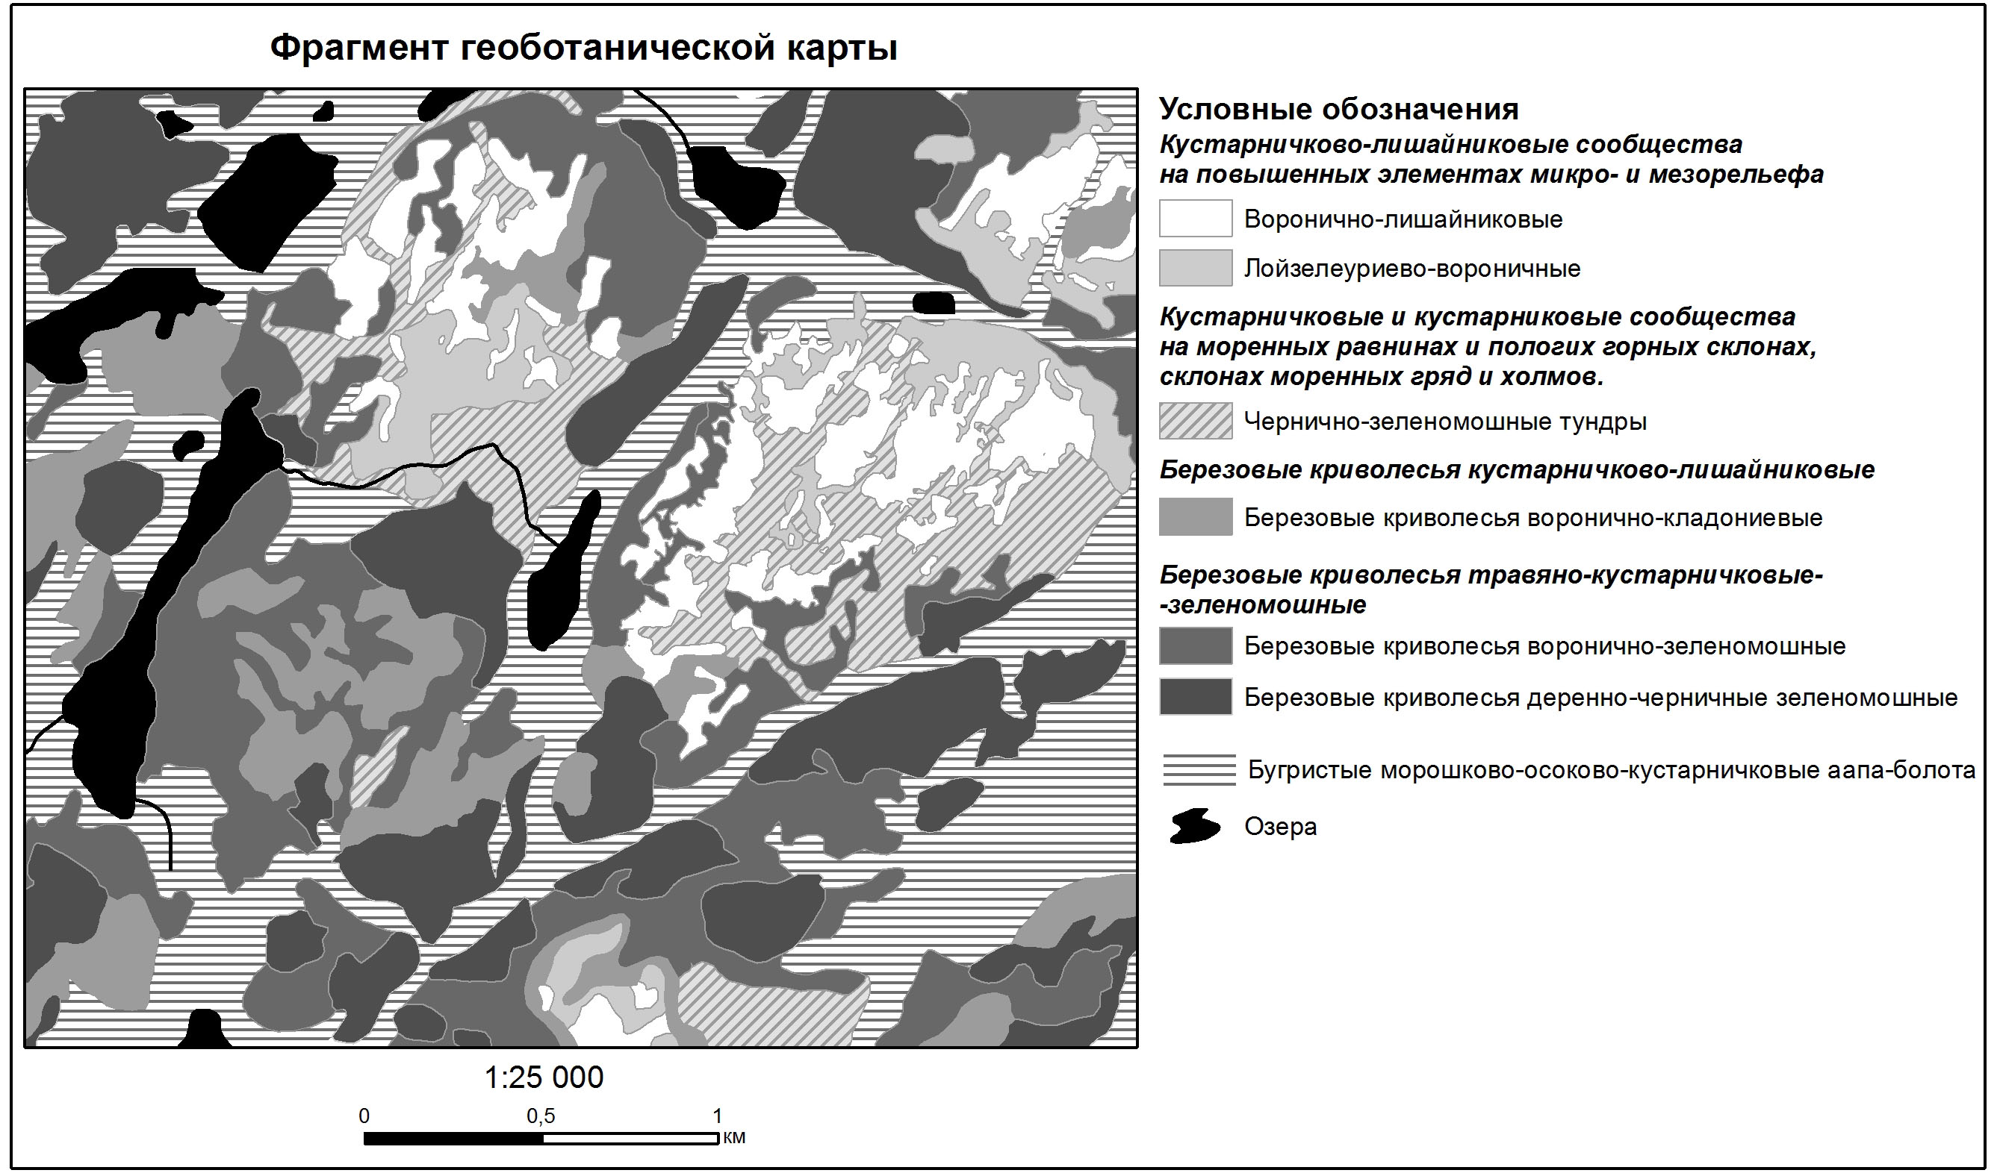
На настоящий момент по материалам полевых исследований, с использованием аэрофотоснимка 1962 г. и космического снимка Landsat TM 2005 г. создан фрагмент будущей карты в более крупном масштабе (рис.2).
Рис. 2. Фрагмент геоботанической карты

Целью дальнейших совместных исследований является создание геоботанической карты в масштабе 1:100 000 на весь север Кольского полуострова.
Данная работа выполнена по государственному контракту №14.740.11.0200.
Список литературы
- Аврорин Н.А., Качурин М.Х., Коровкин А.А. Материалы по растительности Хибинских гор // Труды СОПС АН СССР, сер. Кольская. М.-Л. 1936. Вып.2. 93 с.
- Барталев С.А., Белвард А.С, Ершов Д.В., Исаев А.С. Карта наземных экосистем Северной Евразии по данным SPOT-Vegetation. Проект Global Land Cover 2000. Информационная система TerraNorte. Институт космических исследований РАН, 2004.
- Королева Н.Е. Основные биотопы горных и зональных тундр Мурманской области// Вестник МГТУ, том 11, №3, 2008 г. с. 533 – 543.
- Королева Н.Е. Основные биотопы северо-таежных лесов и березовых криволесий Мурманской области: ландшафтное и ботаническое разнообразие, основания для охраны// Вестник МГТУ. 2011. (В печати).
- Новаковский А.Б. Возможности и принципы работы программного модуля «GRAPS». Сыктывкар, 2004. 28 с.
- Разнообразие растений, лишайников и цианопрокариот Мурманской области: итоги изучения и перспективы охраны / под. ред. Константиновой Н.А. СПб., 2009. 119 с.
- Уваров И.А. Разработка и использование технологии локально-адаптивной классификации данных спутниковых наблюдений для распознавания типов земного покрова. Автореферат диссертации на соискание ученой степени кандидата технических наук. – M.: 2010 г. 24 с.
- Юрковская Т.К. Геоботаническое картографирование и составление аналитических карт растительности//Актуальные проблемы геоботаники. III Всероссийская школа-конференция. Лекции, 2007 г., стр. 43 – 71.
- Чернов Е. Г. 1953. Карта растительности Кольского полуострова в масштабе 1:1 000 000 с пояснительным текстом: Дисс. на соиск. уч. ст. канд. биол. наук. Кировск. 274 с.
- CAVM Team. 2003. Circumpolar Arctic Vegetation Map. Scale 1:7.500.000. Conservation of Arctic Flora and Fauna (CAFF) Map No. 1. U.S. Fish and Wildlife service, Anchorage, Alaska
- Атлас Мурманской области. М. ГУГК, 1971.

